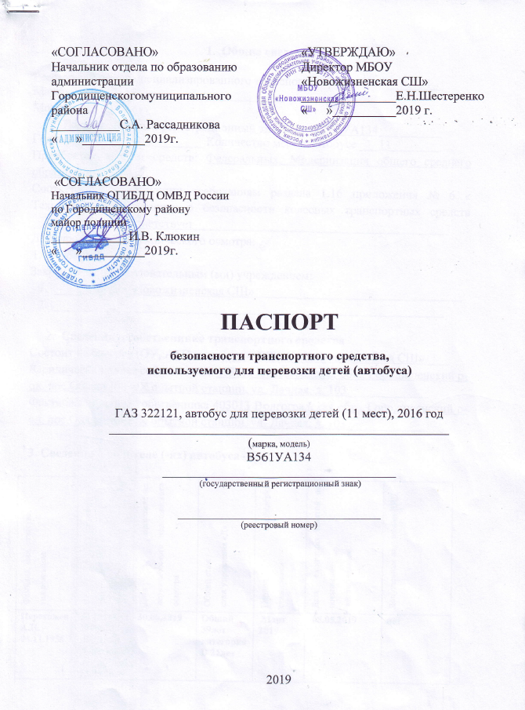

- Общие сведения
Реестровый номер специализированного транспортного средства
МаркаПАЗ
Модель 32053-70
Государственный регистрационный знакP 629 ТТ 34
Год выпуска2008Количество мест в автобусе 22
Приобретен за счет средств: федерального бюджета
Соответствие конструкции требованиям раздела 1.16 приложения № 6 к Техническому регламенту о безопасности колесных транспортных средств
соответствует
Дата прохождения технического осмотра:
1. «27»августа2019 г. |  | 2. «11»марта2020г.
Закрепление за образовательным (ми) учреждением:
- муниципальное бюджетное общеобразовательное учреждение «Городищенская средняя школа №1» (МБОУ «ГСШ №1»)
- Сведения о собственнике транспортного средства
Состоит на балансе (ОУ, АТП, иное): ОУ - муниципальное бюджетное общеобразовательное учреждение «Городищенская средняя школа №1»
(МБОУ «ГСШ №1»)
Юридический адрес собственника 403003, Волгоградская область, Городищенский район, р.п. Городище, ул. Маршала Чуйкова 6А
Фактический адрес собственника: 403003, Волгоградская область, Городищенский район, р.п. Городище, ул. Маршала Чуйкова 6А
Страховой полис: серия МММ №5011018029 с 15.01.2019 г. по 14.01.2020 г.
3. Сведения о водителе (-ях) автобуса
Фамилия, имя, отчество,  год рождения | Номер в/у, разрешенные категории,  действительно до | Дата прохождения периодического медицинского осмотра | Общий стаж /  стаж управления «Д» | Период проведения стажировки | Дата окончания занятий по повышению  квалификации | Допущенные нарушения ПДД
Голощапов Андрей Михайлович | 34 13 533190  ABCDE  до 05.04.2023 | Август 2019г. | 27 лет,  категория D – 16 лет | - | август  2019 г. | -
4. Организационно-техническое обеспечение
1. Лицо, ответственное за обеспечение безопасности дорожного движения:
Григорьев Артём Владимирович
(Ф.И.О. специалиста)
назначено приказом директора № 271-А от 01.09.2018,
прошло аттестацию (переаттестацию),28.08.2015-09.09.2015
телефон8-902-091-17-51
2) Организация проведения предрейсового и послерейсового медицинского осмотра водителя:
осуществляет ГБУЗ «Городищенская центральная районная больница», пл. Павших Борцов, д.4, кабинет предрейсового осмотра
(Ф.И.О. специалиста)
на основании _договора № 30от 18 января2019г.
действительного до 31 декабря 2019г.
3) Организация проведения предрейсового технического осмотра транспортного средства:
осуществляет Григорьев Артём Владимирович
(Ф.И.О. специалиста)
на основании приказа № 271-Аот 01.09.2018,
действительного добессрочно
4) Место стоянки автобуса в нерабочее время гараж школы
меры, исключающие несанкционированное использование постоянный диспетчерский контроль за движением школьного автобуса, в том числе с использованием системспутниковой навигации
5) Наличие постоянного диспетчерского контроля за движением автобуса осуществляется, в том числе с использованием систем спутниковой навигации терминал навигационно-связной бортовой
6) Оснащение техническим средство контроля: оснащён тахографом
ШТРИХ-Taхо RUS модель 119236 дата поверки 23.08.2018

7) Фотографии транспортного средства:

«СОГЛАСОВАНО»  Начальник отдела по образованию администрации Городищенского муниципального района  ___________С.А. Рассадникова  « »__________2019 г.  «СОГЛАСОВАНО»  Начальник ОГИБДД ОМВД России  по Городищенскому району  майор полиции  ____________ И.В. Клюкин  « »__________2019 г. |  |  | «УТВЕРЖДАЮ»  Директор МБОУ «Новожизненская СШ»  _______________Е.Н.Шестеренко  « »__________2019 г.
Маршрут движения автобуса ГАЗ 322121, гос. номер В561УА134

8. Организация надзора за эксплуатацией

Ответственный сотрудник Госавтоинспекции:
Старший государственный инспектор безопасности дорожного движения
ОГИБДД ОМВД Россиипо Городищенскому району
капитан полиции Давлетов Дмитрий Дисангалиевич
(должность, звание, Ф.И.О., номер приказа (распоряжения)

Дата и место проверки выполнения установленных требований при эксплуатации специализированного транспортного средства:
ОГИБДД ОМВД России по Городищенскому району

Выявленные нарушения____отсутствуют_______________________________
__________________________________________________________________

Принятые меры ____________________________________________________

Иные сведения _____________________________________________________

Реестр
специализированных транспортных средств, используемых для регулярных перевозок детей
«школьных автобусов»

Реестровый номер СТС | Марка, модель | Идентификационный номер (VIN) | Год выпуска | Пробег (км.) | Соответствие конструкции  требованиям раздела 1.16  приложения № 6 к Техническому регламенту о безопасности  колесных  транспортных средств | Оснащение техническими средствами контроля | Дата проведения технического осмотра | Принадлежность СТС
 | ПАЗ 32053-70 | Х1M3205CX80010987 | 2008 | 105230 | соответствует | ГЛОНАСС  тахограф | 27.08.2019г. | МБОУ «ГСШ №1»

Реестр
водителей специализированных транспортных средств, используемых для регулярных перевозок детей
«школьных автобусов»

Реестровый номер  СТС | Ф.И.О.  водителя, дата рождения | Номер в/у, разрешенные категории,  действительно до | Дата прохождения периодического медицинского осмотра | Общий стаж /  стаж управления «Д» | Период проведения стажировки | Дата окончания занятий по повышению квалификации | Допущенные нарушения ПДД | Образовательное учреждение/ автотранспортное предприятие | Дата трудоустройства/ увольнения | Средняя заработная плата водителя
 | Голощапов Андрей Михайлович | 34 13 533190  ABCDE  до 05.04.2023 | ежедневный предрейсовый | 27/16 | - | август 2019 г. | - | МБОУ «ГСШ №1» | 02.09.  2019 г. | 12.000р.

Реестровый номер СТС – реестровый номер присваивается каждому специализированному транспортному средству (СТС), в котором отражается код субъекта Российской Федерации и порядковый номер в реестре (пример: 77 - 0015).
Оснащение техническими средствами контроля – указываются технические средства, которыми оснащено специализированное транспортное средство (тахограф, навигационная система ГЛОНАСС, видеорегистратор и т.д.).

